Министерство науки и высшего образования Российской Федерации
Федеральное государственное бюджетное образовательное учреждение
высшего образования «Тульский государственный университет»

ИНСТИТУТ ПРИКЛАДНОЙ МАТЕМАТИКИ И КОМПЬЮТЕРНЫХ НАУК
КАФЕДРА ИНФОРМАЦИОННОЙ БЕЗОПАСНОСТИ

Работа с циклами на языке Python
отчет по
лабораторной работе № 2

Выполнил: ст. гр. 230731 Стрибный Е.Д.
Проверил: Баранова Е.М.

Тула, 2026 г.

Цель работы
Научиться работать с циклами на языке Python

Ход работы
1. Изучил теоретические положения лабораторной работы.
2. Получил результаты работы программ в соответствии с примерами 4-6.
Пример 4:
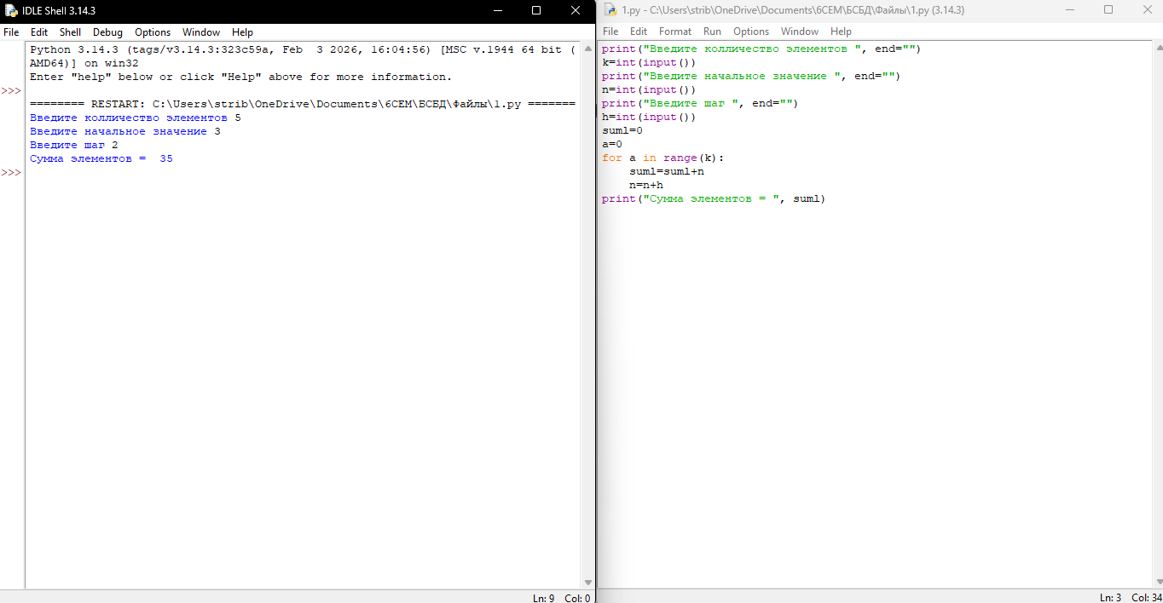
Рисунок 1 – пример 4
Пример 5:
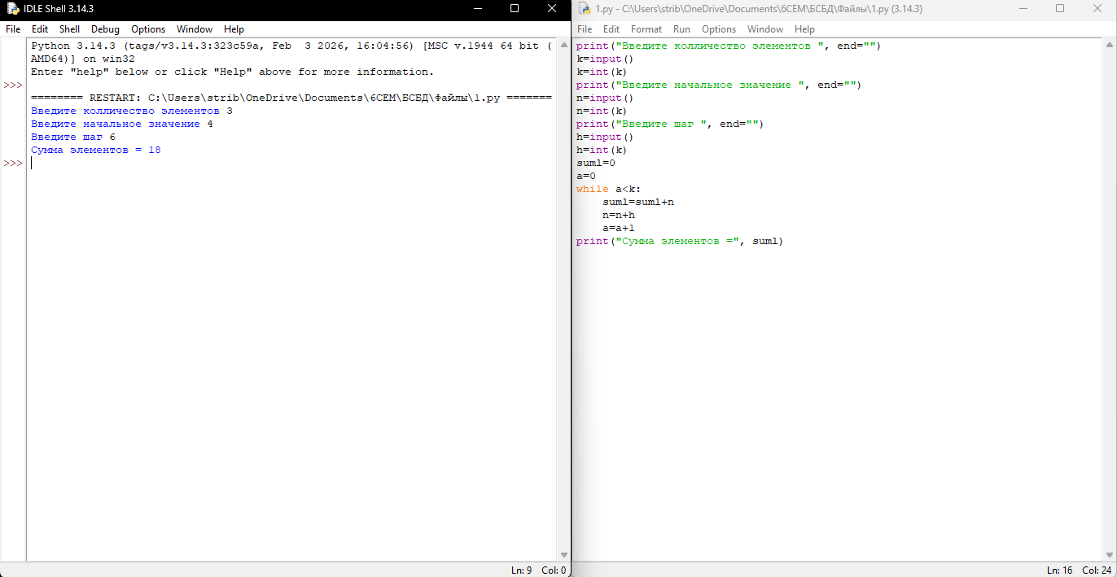
Рисунок 2 – пример 5
Пример 6:
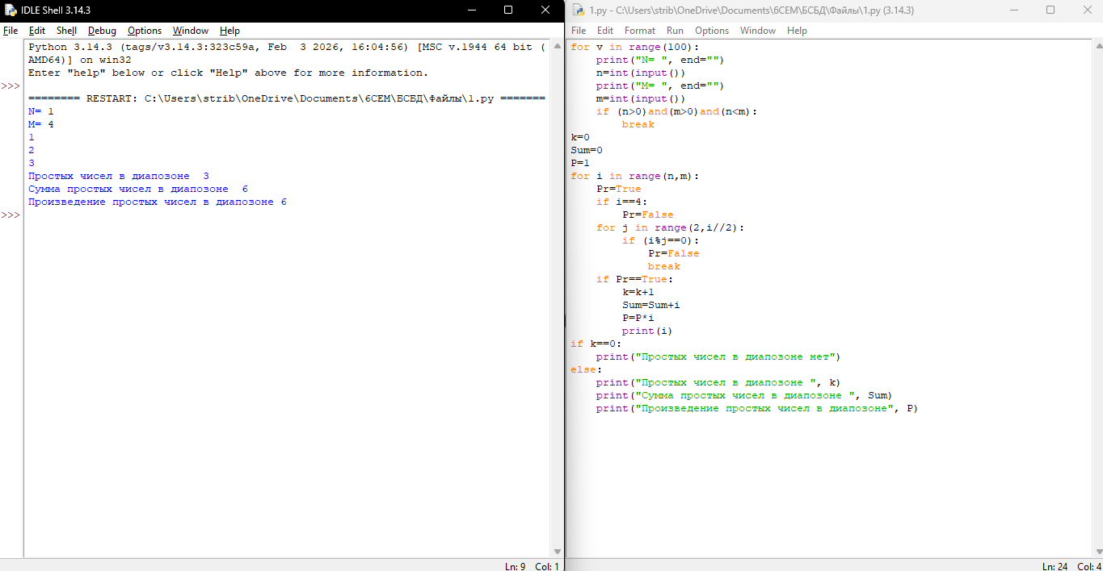
Рисунок 3 – пример 6
3. Организовал вывод цифр от 0 до 9 с помощью:
Цикла for:
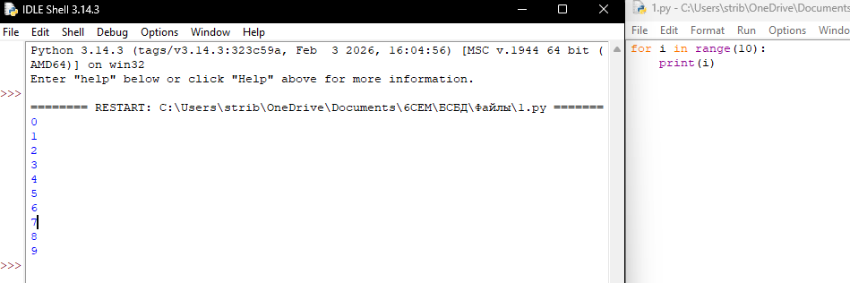
Рисунок 4 – for
Цикла while:
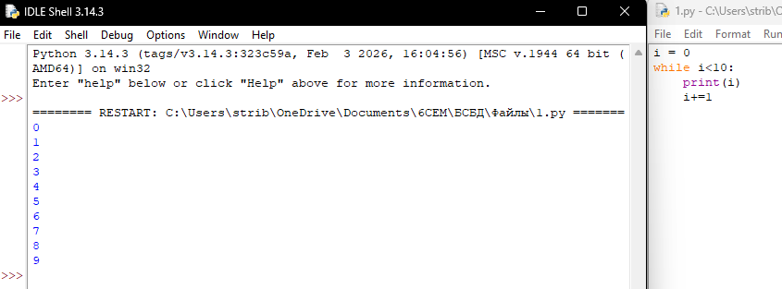
Рисунок 5 – while
Определил сумму положительных и отрицательных чисел массива
While:
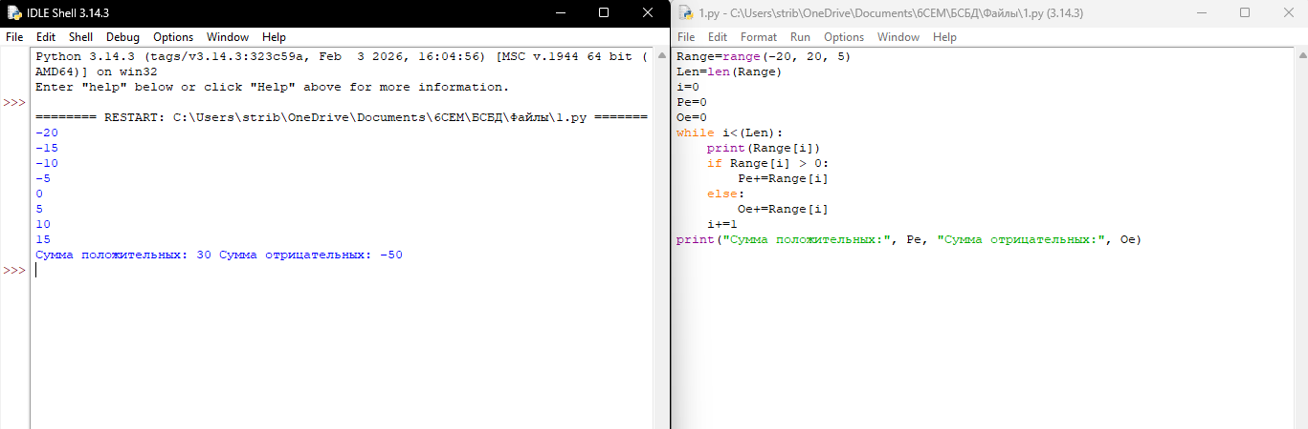
Рисунок 6 – while 2
For:
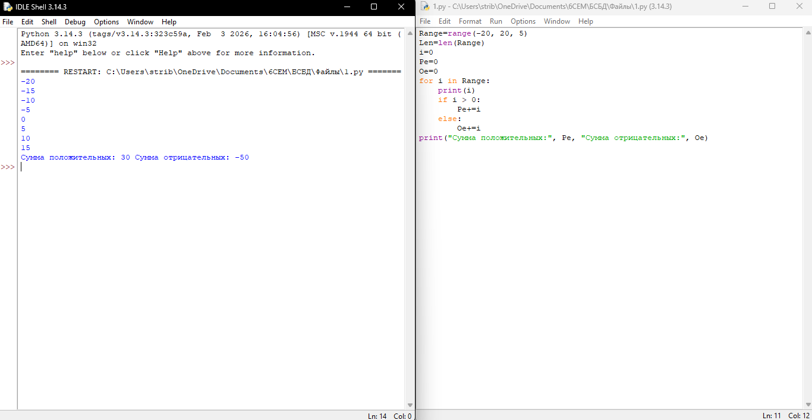
Рисунок 6 – for 2

5. Написал программу для подсчета в заданной последовательности натуральных чисел количества чисел, имеющих делитель равный 2.
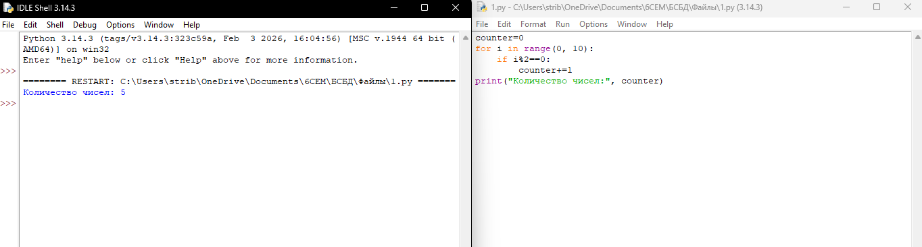
Рисунок 7 – на 2
6. Написал программу для подсчета в заданной последовательности натуральных чисел количества чисел, имеющих делитель равный 3, а также для подсчета суммы и произведения таких чисел.
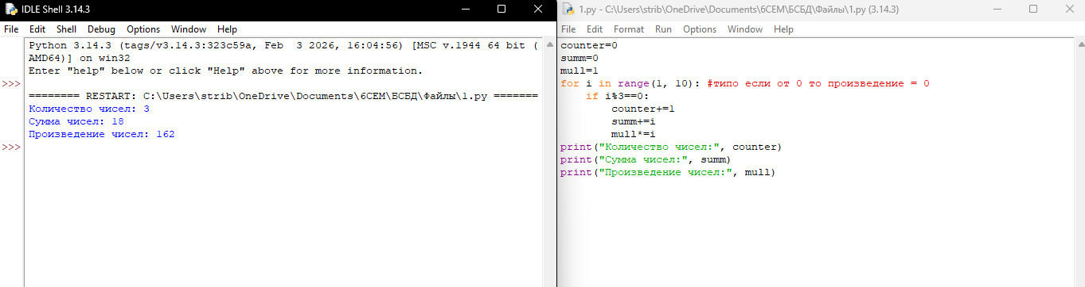
Рисунок 8 – на 3
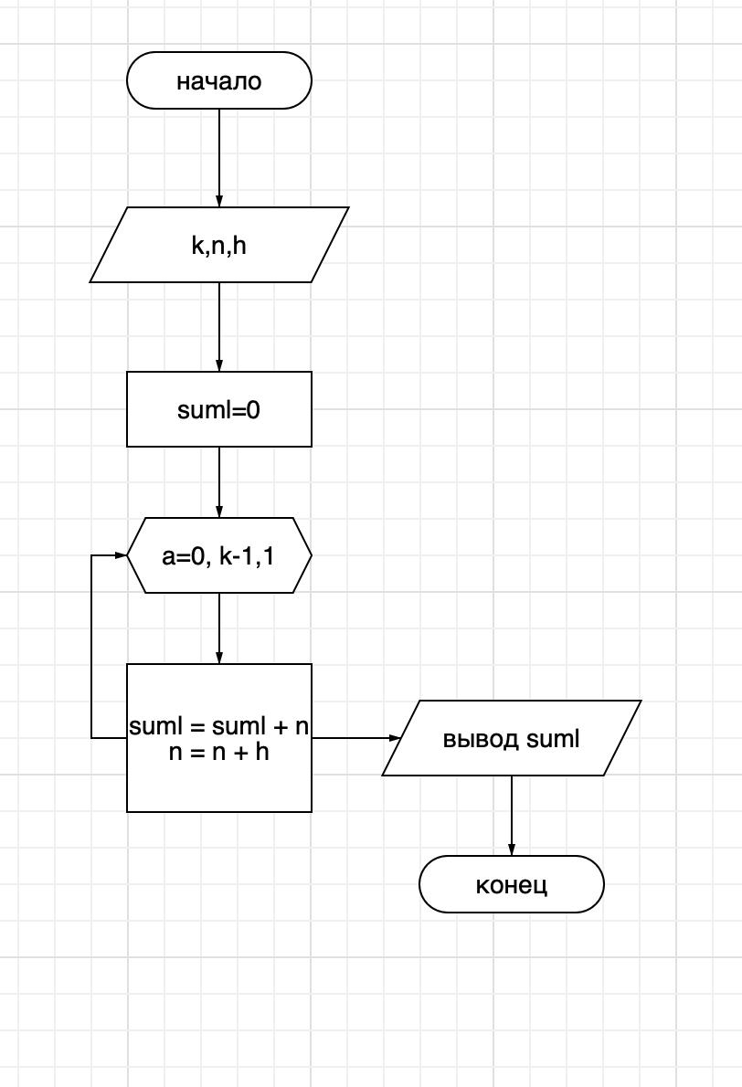
Рисунок 8 – блоксхема примера 4

Вывод
Таким образом, я приблизился к изучению работы с циклами на языке Python.

